

CAPSTONE
ChileanTrucks



Integrantes:
Felipe Heredia
Bastián Moya

Profesor:
Fernando Herrera

ÍNDICE
Contenido
Introducción 3
1. Vista lógica 4
1.1 Diagrama de clases 4
1.2 Modelo Entidad-Relación 5
1.3 Diagrama de Secuencia 6
2. Vista de Procesos 8
2.1 diagrama de actividad 8
3. Vista de Despliegue 10
3.1 Diagrama de Componentes 10
3.2 Diagrama de Paquetes 11
4. Vista Física 13
4.1 Diagrama de Despliegue 13
5. Vista de Escenarios / Casos de Uso 15
5.1Casos de Uso Principales 15
Conclusiones 18

Introducción
El presente documento describe la arquitectura general del sistema ChileanTrucks, una plataforma web orientada a conectar empresas de transporte de carga con transportistas independientes, ofreciendo una solución digital segura, eficiente y confiable para la gestión de pedidos, pagos y comunicación entre los usuarios.
La arquitectura del sistema se documenta según el modelo de vistas 4+1 de Philippe Kruchten, el cual permite representar la solución desde distintas perspectivas para abarcar tanto los aspectos estructurales como funcionales del software. A través de este enfoque, se describen las vistas lógica, de procesos, de desarrollo, física y de escenarios, brindando una visión completa del diseño y funcionamiento del sistema.
El proyecto se desarrolla sobre una arquitectura cliente-servidor, utilizando React para el frontend, Django con Django REST Framework para el backend y PostgreSQL como sistema gestor de base de datos. Esta combinación tecnológica permite una comunicación ágil mediante servicios API REST, garantizando escalabilidad, seguridad y mantenibilidad.
En conjunto, este documento busca proporcionar una visión clara y ordenada de la arquitectura del sistema ChileanTrucks, sirviendo como base técnica para su desarrollo, implementación y futuras mejoras.

1. Vista lógica
La vista lógica representa la estructura estática del sistema. Su objetivo es mostrar las principales entidades, clases y relaciones que forman la base del funcionamiento de la aplicación.
En esta vista se incluyen el diagrama de clases y el modelo entidad-relación (E-R), los cuales describen cómo se organizan y relacionan los datos dentro del sistema.

1.1 Diagrama de clases
El diagrama de clases refleja las entidades centrales del dominio y sus interacciones.
Entre las clases principales se encuentran Usuario, PerfilEmpresa, PerfilTransportista, Carga, Postulación, Viaje, Camión, TipoCamión, Transacción y Reseña.
Estas clases encapsulan la lógica de negocio y representan los roles, procesos y relaciones esenciales dentro de la aplicación.
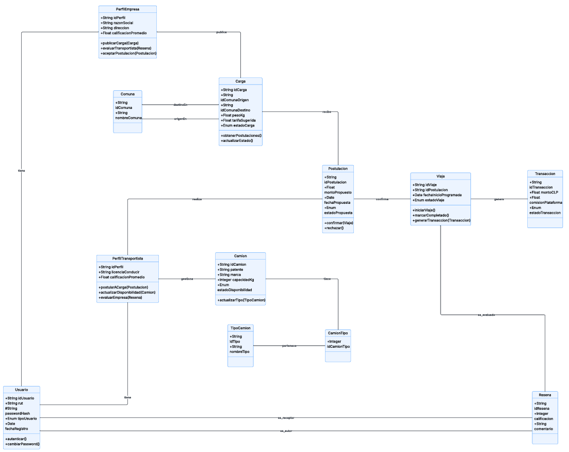

1.2 Modelo Entidad-Relación
El modelo E-R muestra la estructura de la base de datos y la forma en que las entidades del sistema se relacionan entre sí.
En él se identifican las claves primarias y foráneas, así como las relaciones 1:N y N:M que vinculan usuarios, cargas, postulaciones, viajes, camiones y reseñas.
Este modelo sirve como referencia para la implementación en la base de datos PostgreSQL, utilizada por el backend desarrollado en Django.
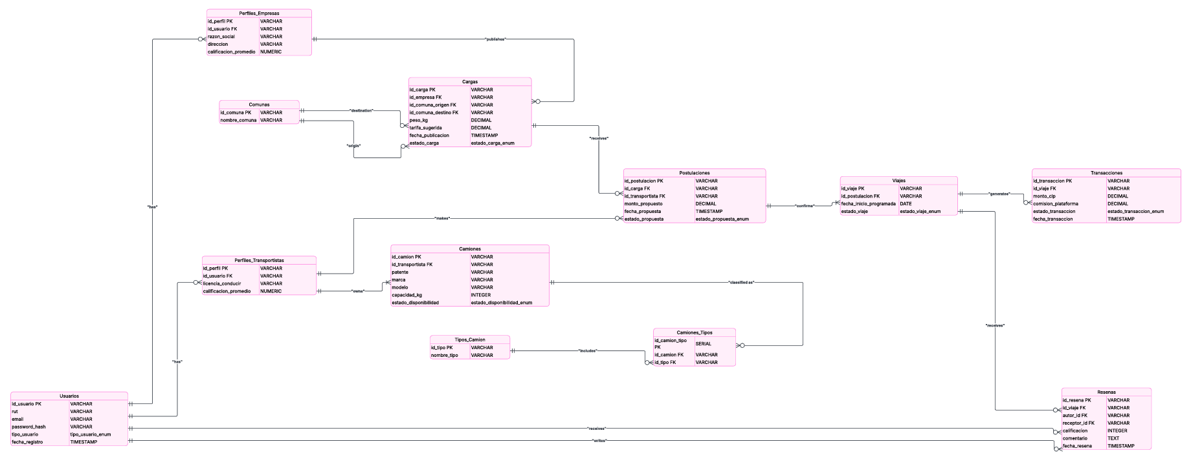

1.3 Diagrama de Secuencia
El diagrama de secuencia muestra la interacción temporal entre los diferentes objetos del sistema durante los procesos principales.
Permite entender el flujo de mensajes entre el frontend (React), el backend (Django) y la base de datos.
Los escenarios modelados incluyen:
Registro e inicio de sesión de usuario.
Creación y aceptación de carga.
Proceso de pago y confirmación del viaje.

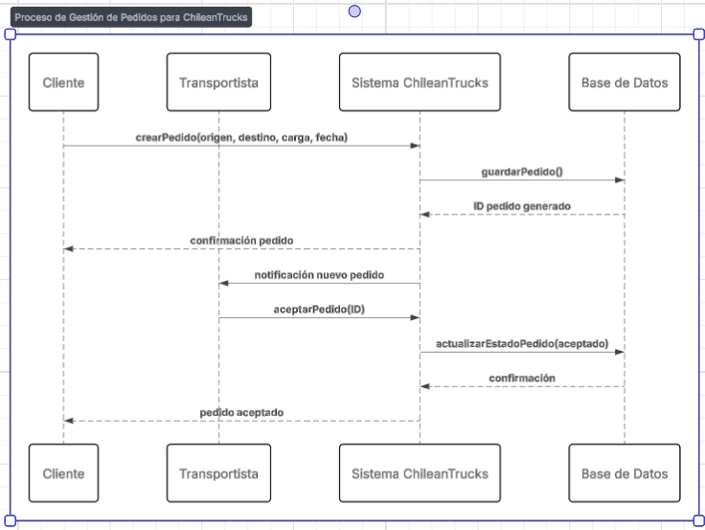

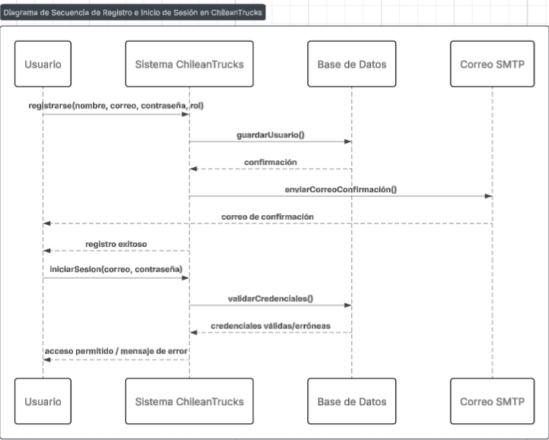

2. Vista de Procesos
La vista de procesos describe el comportamiento dinámico del sistema. Representa cómo fluyen las actividades y decisiones dentro de los principales procesos operativos.
Esta vista permite comprender la lógica de negocio de forma visual, mostrando la secuencia de pasos que el sistema ejecuta en respuesta a acciones de los usuarios.

2.1 diagrama de actividad
El diagrama de actividad representa los flujos de trabajo más relevantes del sistema, tales como:
Publicación y aceptación de cargas.
Registro y confirmación de pagos.
Calificación y reseñas tras finalizar un viaje.
A través de los estados, decisiones y transiciones se visualiza la interacción entre los distintos módulos del sistema.
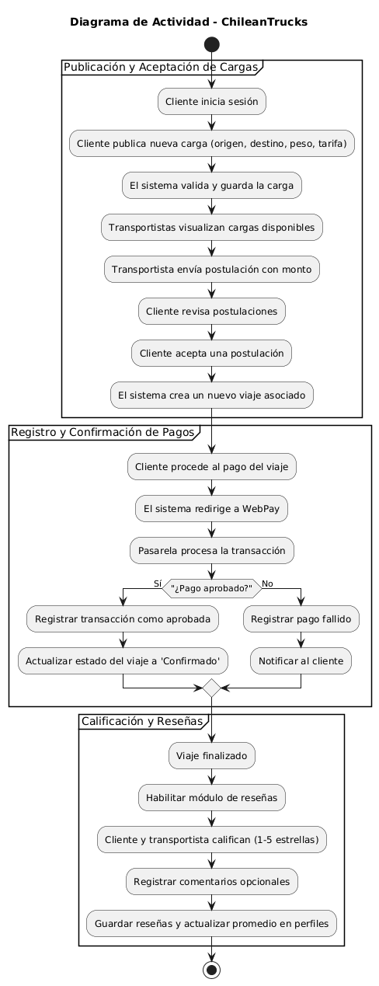

3. Vista de Despliegue
Esta vista aborda la organización del sistema a nivel de componentes y módulos dentro del entorno de desarrollo local.
Muestra cómo se estructuran las capas de software y cómo interactúan entre sí durante el desarrollo y ejecución.

3.1 Diagrama de Componentes
El diagrama de componentes presenta los principales módulos del sistema:
Frontend (React): interfaz de usuario, componentes, servicios y gestión de estado.
Backend (Django): controladores, modelos, API REST, autenticación y lógica de negocio.
Base de datos (PostgreSQL): almacenamiento relacional de usuarios, pedidos y transacciones.
Esta vista también destaca la comunicación entre frontend y backend mediante API REST y el uso de Django REST Framework para la integración.
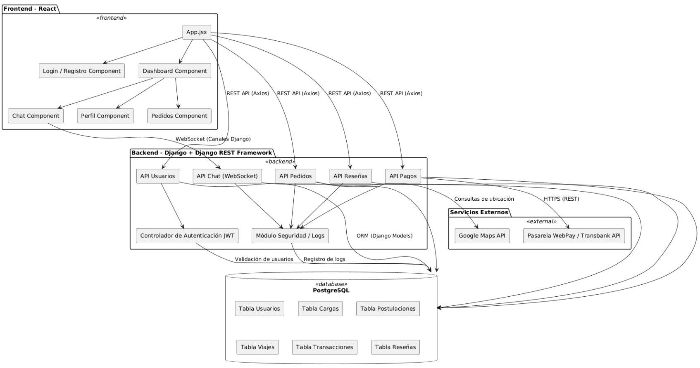

3.2 Diagrama de Paquetes
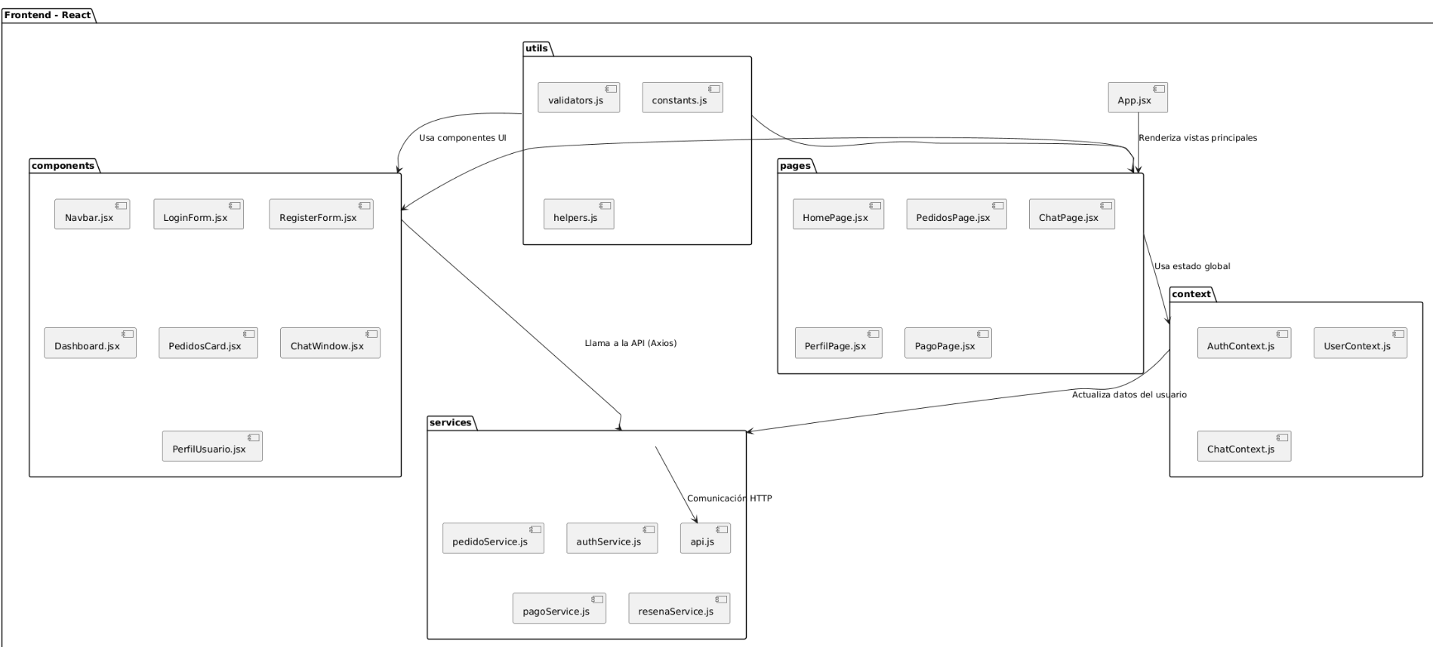
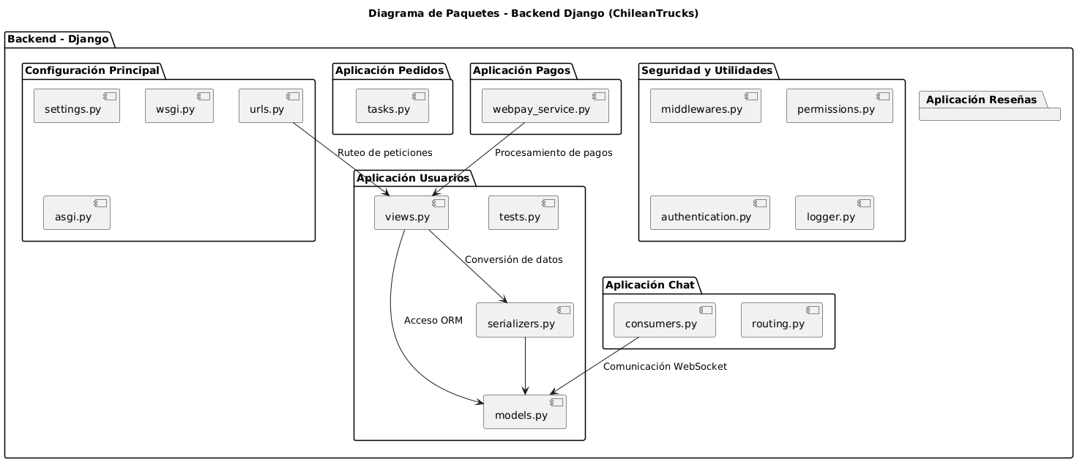
El diagrama de paquetes organiza el proyecto en módulos lógicos.
En Django, las aplicaciones se agrupan por dominio funcional (usuarios, pedidos, pagos, reseñas, chat). En React, los componentes se estructuran por páginas, servicios y contextos globales de estado.
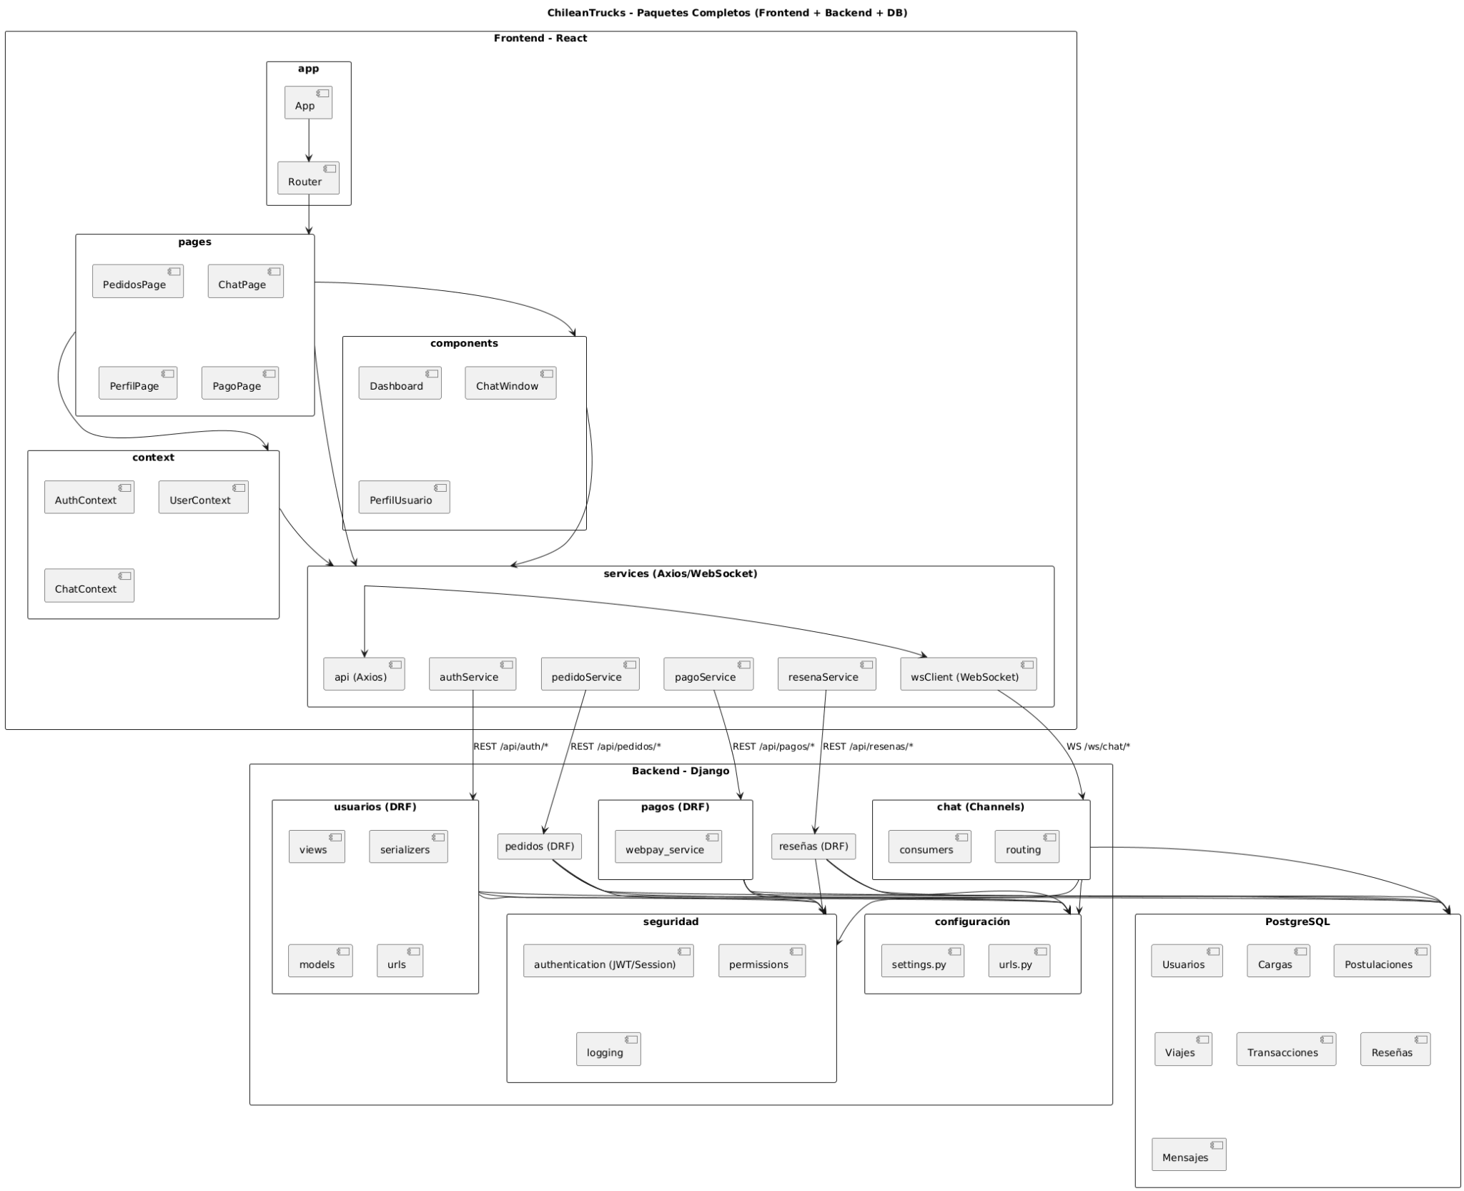

4. Vista Física
La vista física describe la infraestructura donde se ejecuta el sistema y la forma en que se distribuyen los componentes en el entorno local de desarrollo.
Esta perspectiva permite visualizar cómo interactúan los servidores y servicios involucrados.

4.1 Diagrama de Despliegue
El diagrama de despliegue muestra los elementos físicos del entorno:
Servidor Django ejecutando el backend en localhost:8000.
Cliente React sirviendo la interfaz en localhost:3000.
PostgreSQL operando en entorno local o administrado mediante PgAdmin.
Comunicación mediante HTTP/HTTPS y WebSockets para chat en tiempo real.
Esta configuración refleja un entorno local, con posibilidad de futura migración a servidores en la nube.
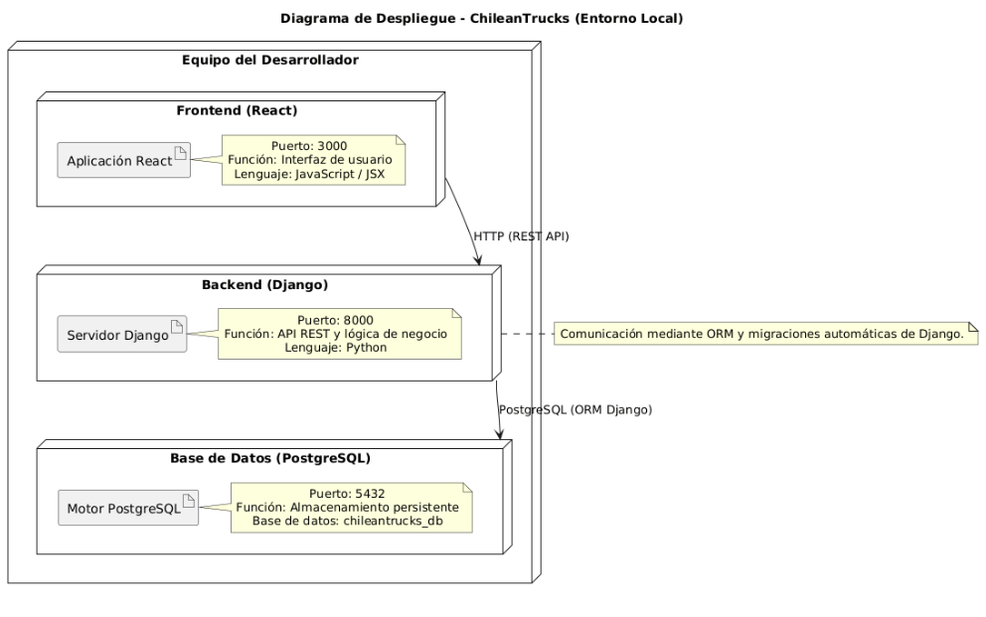

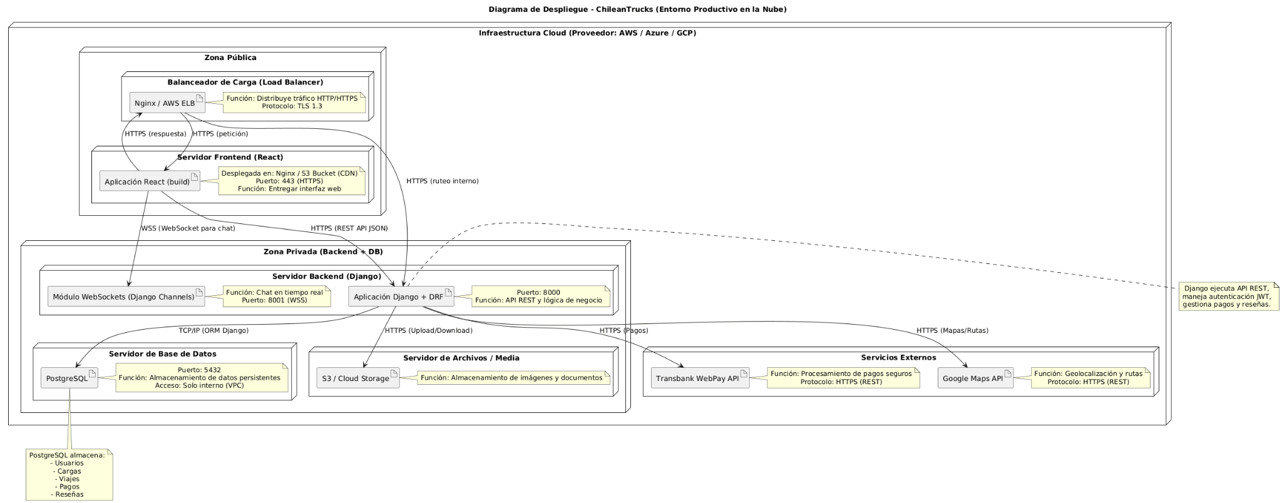

5. Vista de Escenarios / Casos de Uso
Esta vista representa los escenarios más relevantes desde el punto de vista del usuario.
Los casos de uso permiten visualizar cómo los diferentes actores interactúan con el sistema y qué funcionalidades utilizan en cada proceso.

5.1Casos de Uso Principales
Entre los escenarios más importantes se encuentran:
Registro e inicio de sesión de usuario.
Creación y publicación de una carga.
Postulación y aceptación por parte del transportista.
Proceso de pago y confirmación del viaje.
Comunicación mediante chat entre usuarios.
Calificación y reseña posterior al servicio.
Cada diagrama de caso de uso destaca los actores involucrados y las interacciones principales con el sistema.
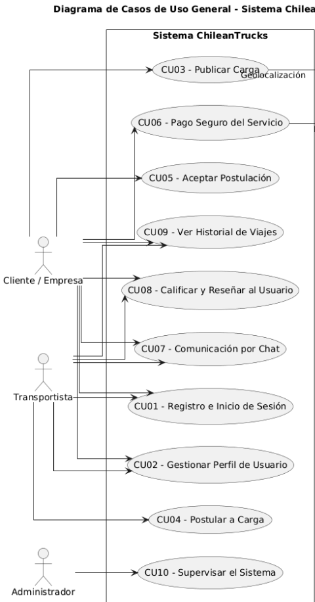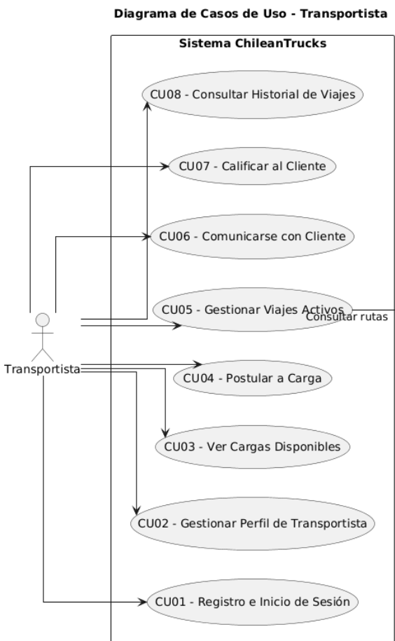

Conclusiones
La arquitectura propuesta para ChileanTrucks ofrece una base tecnológica robusta y coherente con los objetivos del proyecto. Aplicando el modelo 4+1 de Philippe Kruchten, se logró representar el sistema desde distintas perspectivas —lógica, de procesos, desarrollo, física y de escenarios— obteniendo una visión clara de su estructura y funcionamiento.
El uso de React en el frontend y Django con Django REST Framework en el backend permite una comunicación eficiente a través de APIs REST, garantizando modularidad, escalabilidad y mantenibilidad del código. La integración con PostgreSQL asegura un manejo confiable y seguro de los datos, mientras que la incorporación de servicios externos como Transbank WebPay y Google Maps API amplía las capacidades del sistema en materia de pagos y geolocalización.
En conjunto, la arquitectura de ChileanTrucks refleja buenas prácticas de desarrollo web, promoviendo la separación de responsabilidades, la seguridad y la posibilidad de crecimiento futuro. Su diseño permite no solo responder a las necesidades actuales del sector del transporte de carga en Chile, sino también adaptarse a nuevas funcionalidades y entornos de despliegue en la nube.

